SKT, AI 품은 이어셋 ‘누구 버즈’ 출시
- SKT의 인공지능 기술과 아이리버의 사운드 노하우를 더한 ‘T전화x누구’ 전용 이어셋
- 착용 및 터치만으로 별도 조작 없이 ‘누구’의 다양한 인공지능 서비스 사용 가능
- SKT 통화음질 최적화 기술 및 아이리버 사운드 마스터 음질 튜닝으로 선명한 음질 제공
즉시 보도 가능합니다.

[2021.02.15]

SK텔레콤(대표이사 박정호, www.sktelecom.com)은 드림어스컴퍼니의 아이리버 브랜드와 함께 ‘T전화x누구’ 전용 무선 이어셋 ‘누구 버즈(NUGU buds)를 15일 출시했다고 밝혔다.

‘누구 버즈’는 SKT의 인공지능 기술과 아이리버의 사운드 노하우를 더한 무선 이어셋으로, ‘T전화x누구’와 연동해 다양한 인공지능 서비스를 제공하는 디바이스다.

‘누구 버즈’를 사용하면 별도의 스마트폰 조작 없이 이어셋 착용 및 터치 만으로 ‘T전화 x 누구’를 호출, SKT의 다양한 인공지능 서비스를 음성 명령으로 사용할 수 있다.

SKT가 ‘누구 버즈’를 통해 제공하는 인공지능 서비스는 ▲T114 전화번호 검색 ▲전화 발신 ▲문자 전송 ▲통화·문자 기록 확인 등 전화의 기본 기능 및 ▲날씨·뉴스 검색 ▲플로(FLO) ·라디오 등 미디어 기능 ▲스마트홈 제어 등이다.

‘누구 버즈’는 SKT의 통화음질 최적화 기술과 2개의 마이크 탑재로 선명한 통화품질을 제공하며, 퀄컴의 cVc*기술과 아이리버 사운드 마스터의 음질 튜닝 기술을 적용해 고음질의 생생한 사운드를 제공한다.
*cVc(clear Voice capture) : 배경잡음과 섞인 목소리를 분리하여 통화품질을 높이는 퀄컴의 특허 기술

또한, 블루투스 5.0 지원으로 넓은 커버리지와 우수한 연결성을 제공하며, 대용량 배터리를 채용해 최대 19.5시간동안 사용이 가능하다.

‘누구 버즈’의 판매가는 7만 9천원으로, 15일부터 11번가를 비롯한 온∙오프라인 판매채널에서 구매할 수 있다. 특히, 2월 21일까지 11번가에서 구매하는 고객은 ▲’누구 버즈’ 1만원 할인 쿠폰 ▲’누구 버즈’ 전용 실리콘 케이스 ▲(상품평 등록 시)신세계상품권 5천원권 등 다양한 혜택을 받을 수 있다.

이현아 SKT AI&CO장(컴퍼니장)은 “’T전화x누구’ 전용 무선 이어셋인 ‘누구 버즈’ 출시로 고객들이 보다 풍부한 커뮤니케이션 경험을 가질 수 있기를 기대한다”며, “향후 지속적인 AI 기술 개발 및 생태계 확장을 통해 생활 속 어디서나 인공지능을 사용할 수 있도록 노력할 것”이라고 말했다.

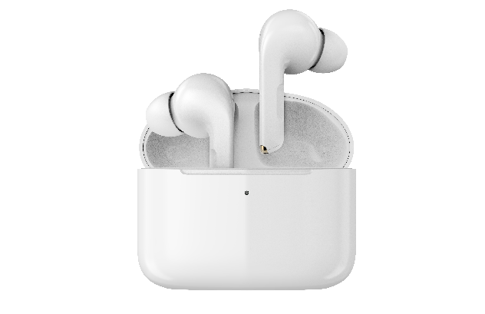
[NUGU buds]

※ 참고 : ‘누구 버즈’ 소개 영상 링크
https://youtu.be/Xipa65PwdrI (NUGU 특화 서비스 영상)
https://youtu.be/iia4eZlbDmI (하드웨어 스펙 영상)

※ 사진설명
SK텔레콤은 드림어스컴퍼니의 아이리버 브랜드와 함께 ‘T전화x누구’ 전용 무선 이어셋 ‘누구 버즈(NUGU buds)를 15일 출시했다고 밝혔다.

<끝>

